
责任编辑：刘静
电 话：86-010-58303547
传 真：86-010-58303388
编辑邮箱：yly@chinaccm.com
地址：北京市朝阳区高碑店盛世龙源12号楼（邮编：100022）

聚乙烯
2018.3.23

聚乙烯市场周报目录
一、上游动态 3
1．一周国际原油期货价格走势图 3
2．一周国际乙烯单体收盘价格汇总 3
3．国际乙烯单体价格走势图 4
二、一周国际PE市场价格及走势图 4
1．一周国际PE市场价格汇总表 4
2．国际PE市场价格走势图 5
三、一周石化企业PE出厂价格 5
1.一周PE出厂价格汇总表 5
2.聚乙烯出厂价格走势图 19
3.部分聚乙烯厂家装置动态表 19
四、一周国内PE市场评述 20
1.一周国内PE市场分析及后市预测 20

一、上游动态

1．一周国际原油期货价格走势图

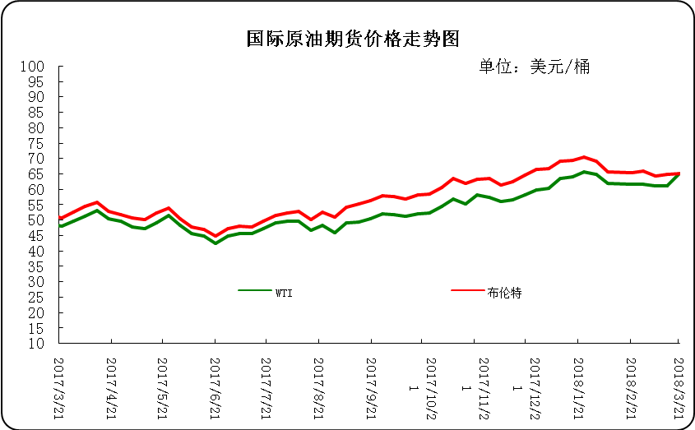

2．一周国际乙烯单体收盘价格汇总
日期/类型 | CFR 东北亚 | CFR 东南亚 | CIF西北欧 | FD西北欧 | FD美国
3月21日 | 1379-1381 | 1279-1281 | 1271.5-1276.5 | 1036.5-1041.5 | 16-16.5
3月20日 | 1379-1381 | 1279-1281 | 1270-1275 | 1035.5-1040.5 | 16.5-17
3月19日 | 1379-1381 | 1279-1281 | 1276.5-1281.5 | 1035-1040 | 17.13-17.63
3月16日 | 1379-1381 | 1279-1281 | 1271.5-1276.5 | 1034.5-1039.5 | 18-18.5
3月15日 | 1334-1336 | 1249-1251 | 1274.5-1279.5 | 1034-1039 | 18-18.5
备注 | 美元/吨 |  |  | 欧元/吨 | 美分/磅

3．国际乙烯单体价格走势图
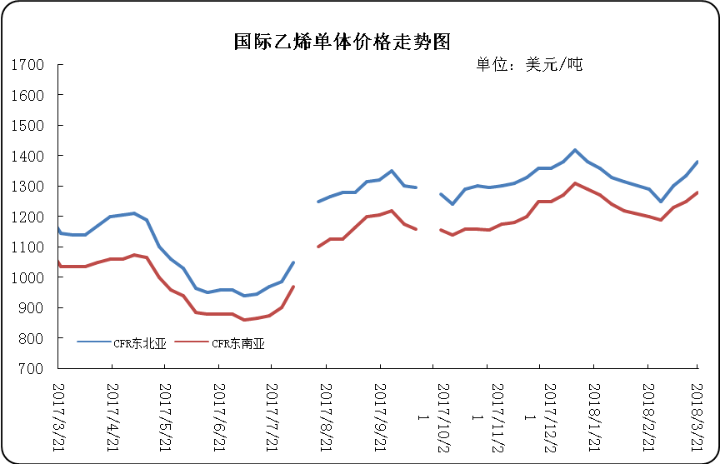

二、一周国际PE市场价格及走势图

1．一周国际PE市场价格汇总表

日期 | 品种 | FOB西北欧 | FD西北欧合同价 | FAS休斯顿 | CFR远东 | CFR东南亚
3月21日 | LDPE | 1310-1314 | 1764-1768 | 1389-1411 | 1214-1216 | 1229-1231
3月21日 | LLDPE | - | 1690-1694 | 1290-1312 | 1189-1191 | 1209-1211
3月21日 | HDPE拉丝 | - | - | - | 1319-1321 | 1339-1341
3月21日 | HDPE注塑 | 1273-1277 | 1654-1658 | 1268-1290 | 1179-1181 | 1199-1201
3月21日 | HDPE吹塑 | 1273-1277 | 1654-1658 | 1345-1367 | 1354-1356 | 1374-1376
3月21日 | HDPE膜料 | 1273-1277 | 1678-1682 | 1455-1477 | 1319-1321 | 1339-1341
备注 | 单位 | 美元/吨 | LDPE/LLDPE为美元/吨，HDPE为欧元/吨 | 美元/吨 | 美元/吨 | 美元/吨

2．国际PE市场价格走势图
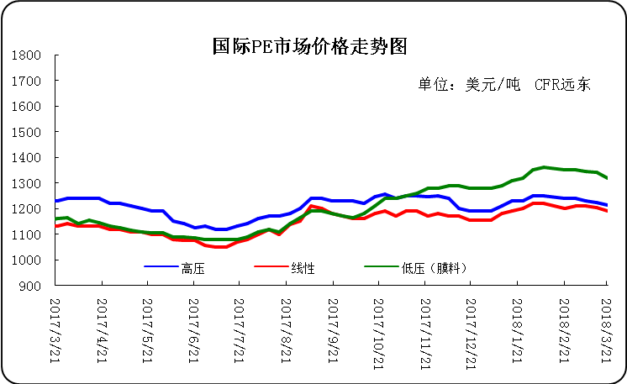

三、一周石化企业PE出厂价格

1.一周PE出厂价格汇总表
（单位：元/吨）
公司 | 生产厂家 | 类型 | 牌号 | 用途 | 涨跌 | 2018/3/22 | 2018/3/15 | 备注
中油东北 | 吉化 | HDPE | 7260 | 注塑 | -100 | 9850 | 9950 | 定价
中油东北 | 吉化 | HDPE | 9455F | 膜料 | - | - | - | 定价
中油东北 | 吉化 | HDPE | GC100S | 管材 | -100 | 11600 | 11700 | 定价
中油东北 | 吉化 | LLDPE | 7042 | 膜料 | - | 9300 | 9300 | 定价
中油东北 | 吉化 | LLDPE | 7042粉料 | 膜料 | - | 9300 | 9300 | 定价
中油东北 | 吉化 | LLDPE | 7047 | 棚料 | - | - | - | 定价
中油东北 | 吉化 | LLDPE | 7047粉料 | 棚料 | - | - | - | 无货
中油东北 | 大庆 | HDPE | 2200J | 注塑 | - | 9700 | 9700 | 定价
中油东北 | 大庆 | HDPE | 5000S | 拉丝 | -100 | 10500 | 10600 | 定价
中油东北 | 大庆 | HDPE | 5300B | 中空 | -100 | 10300 | 10400 | 定价
中油东北 | 大庆 | HDPE | 5300E | 电缆料 | - | - | - | 无货
中油东北 | 大庆 | LDPE | 18D | 棚膜 | -100 | 9800 | 9900 | 定价
中油东北 | 大庆 | LDPE | 18D0 | 无润滑剂 | - | 9900 | 9900 | 定价
中油东北 | 大庆 | LDPE | 18G | 涂层料 | -100 | 9600 | 9700 | 定价
中油东北 | 大庆 | LDPE | 2426F | 膜料 | -100 | 9550 | 9650 | 定价
中油东北 | 大庆 | LDPE | 2426H | 棚膜 | -100 | 9550 | 9650 | 定价
中油东北 | 大庆 | LDPE | 2426K | 膜料 | - | 9750 | 9750 | 定价
中油东北 | 大庆 | LLDPE | 7042 | 膜料 | - | 9300 | 9300 | 定价
中油东北 | 大庆 | LLDPE | 7042粉料 | 膜料 | - | 9300 | 9300 | 定价
中油东北 | 大庆 | LLDPE | 7047 | 膜料 | - | 9400 | 9400 | 定价
中油东北 | 大庆 | LLDPE | 7047粉料 | 膜料 | - | - | - | 无货
中油东北 | 抚顺石化 | HDPE | 2911 | 高熔注塑 | -100 | 10550 | 10650 | 定价
中油华东 | 兰化 | HDPE | 5000S | 拉丝 | 100 | 10700 | 10600 | 定价
中油华东 | 兰化 | HDPE | 60550 | 注塑 | - | - | - | 无货
中油华东 | 兰化 | HDPE | 8008 | 注塑 | - | - | - | 定价
中油华东 | 兰化 | LDPE | 2420H | 膜料 | - | - | - | 定价
中油华东 | 兰化 | LDPE | 2426H | 膜料 | -150 | 9550 | 9700 | 定价
中油华东 | 兰化 | LDPE | 2426K | 膜料 | -350 | 9350 | 9700 | 定价
中油华东 | 兰化 | LLDPE | 7042 | 膜料 | - | 9400 | 9400 | 定价
中油华东 | 兰化 | LLDPE | 7042N | 膜料 | - | 9400 | 9400 | 定价
中油华东 | 吉化 | HDPE | 9455F | 膜料 | -200 | 10500 | 10700 | 定价
中油华东 | 吉化 | HDPE | GC100S | 管材 | - | 11700 | 11700 | 定价
中油华东 | 吉化 | LLDPE | 7042 | 膜料 | - | 9400 | 9400 | 定价
中油华东 | 大庆 | HDPE | 1600J | 注塑 | - | - | - | 无货
中油华东 | 大庆 | HDPE | 2200J | 注塑 | - | - | - | 定价
中油华东 | 大庆 | HDPE | 5000B | 中空 | - | - | - | 无货
中油华东 | 大庆 | HDPE | 5000S | 拉丝 | 100 | 10800 | 10700 | 定价
中油华东 | 大庆 | HDPE | 5300B | 中空 | - | 10400 | 10400 | 定价
中油华东 | 大庆 | LDPE | 1810D | 棚膜 | -250 | 9650 | 9900 | 定价
中油华东 | 大庆 | LDPE | 18D0 | 无润滑剂 | -200 | 9850 | 10050 | 定价
中油华东 | 大庆 | LDPE | 2426F | 膜料 | -150 | 9350 | 9500 | 定价
中油华东 | 大庆 | LDPE | 2426H | 膜料 | -150 | 9550 | 9700 | 定价
中油华东 | 大庆 | LDPE | F-18D | 棚膜 | -200 | 9850 | 10050 | 定价
中油华东 | 大庆 | LLDPE | 7042 | 膜料 | - | 9400 | 9400 | 定价
中油华东 | 抚顺石化 | HDPE | 2911 | 高熔注塑 | - | 10600 | 10600 | 定价
中油华东 | 独山子 | HDPE | 4801 | 管材 | - | 10600 | 10600 | 定价
中油华东 | 独山子 | HDPE | 5420 | 大中空 | -300 | 11100 | 11400 | 定价
中油华东 | 独山子 | LLDPE | 7042 | 膜料 | - | 9400 | 9400 | 定价
中油华北 | 兰化 | HDPE | 5000S | 拉丝 | -100 | 10450 | 10550 | 无货
中油华北 | 兰化 | HDPE | 60550 | 注塑 | - | - | - | 无货
中油华北 | 兰化 | LDPE | 1810D | 重包膜 | - | 9700 | 9700 | 挂牌
中油华北 | 兰化 | LDPE | 2426H | 棚膜 | - | 9550 | 9550 | 挂牌
中油华北 | 兰化 | LLDPE | 7042 | 膜料 | - | 9450 | 9450 | 挂牌
中油华北 | 兰化 | LLDPE | 7042N | 膜料 | -100 | 9450 | 9550 | 挂牌
中油华北 | 吉化 | HDPE | 9455F | 膜料 | - | 10400 | 10400 | 挂牌
中油华北 | 吉化 | HDPE | GC100S | 管材 | -100 | 11600 | 11700 | 挂牌
中油华北 | 吉化 | LLDPE | 7042 | 膜料 | - | 9350 | 9350 | 挂牌
中油华北 | 大庆 | HDPE | 2200J | 注塑 | -100 | 10100 | 10200 | 挂牌
中油华北 | 大庆 | HDPE | 5000S | 拉丝 | -100 | 10600 | 10700 | 挂牌
中油华北 | 大庆 | HDPE | 5300B | 中空 | -200 | 10300 | 10500 | 挂牌
中油华北 | 大庆 | HDPE | 5300E | 电缆料 | - | - | - | 无货
中油华北 | 大庆 | LDPE | 2420F | 棚膜 | - | - | - | 无货
中油华北 | 大庆 | LDPE | 2426F | 棚膜 | - | 9600 | 9600 | 挂牌
中油华北 | 大庆 | LDPE | 2426H | 棚膜 | - | 9550 | 9550 | 挂牌
中油华北 | 大庆 | LDPE | 2426K | 棚膜 | - | 9550 | 9550 | 挂牌
中油华北 | 大庆 | LDPE | F-18D | 棚膜 | - | 9900 | 9900 | 挂牌
中油华北 | 大庆 | LDPE | F-18D0 | 无润滑剂 | - | 9900 | 9900 | 挂牌
中油华北 | 大庆 | LLDPE | 7042 | 膜料 | - | 9300 | 9300 | 挂牌
中油华北 | 抚顺石化 | HDPE | 2911 | 注塑 | - | 10700 | 10700 | 挂牌
中油华北 | 独山子 | HDPE | 4801 | 管材 | - | - | - | 挂牌
中油华北 | 独山子 | HDPE | 5420 | 大中空 | -200 | 11100 | 11300 | 挂牌
中油华北 | 独山子 | HDPE | 8008 | 注塑 | -100 | 10500 | 10600 | 挂牌
中油华南 | 兰化 | HDPE | 5000S | 拉丝 | - | 10900 | 10900 | 挂牌
中油华南 | 兰化 | HDPE | 60550 | 注塑 | - | - | - | 无货
中油华南 | 兰化 | LDPE | 2420H | 膜料 | - | 10000 | 10000 | 无货
中油华南 | 兰化 | LDPE | 2426K | 膜料 | -150 | 9450 | 9600 | 挂牌
中油华南 | 兰化 | LLDPE | 7042 | 膜料 | - | 9150 | 9150 | 挂牌
中油华南 | 吉化 | HDPE | 7260 | 注塑 | -500 | 9500 | 10000 | 无货
中油华南 | 吉化 | HDPE | 9455F | 膜料 | - | - | - | 无货
中油华南 | 吉化 | HDPE | GC100S | 管材 | - | 11800 | 11800 | 挂牌
中油华南 | 吉化 | LLDPE | 7042 | 膜料 | - | 9350 | 9350 | 挂牌
中油华南 | 大庆 | HDPE | 2200J | 注塑 | - | - | - | 无货
中油华南 | 大庆 | HDPE | 5000S | 拉丝 | - | 10900 | 10900 | 挂牌
中油华南 | 大庆 | HDPE | 5300B | 中空 | - | - | - | 无货
中油华南 | 大庆 | LDPE | 1810D | 重包膜 | -100 | 9800 | 9900 | 挂牌
中油华南 | 大庆 | LDPE | 18D0 | 棚膜 | -100 | 9800 | 9900 | 挂牌
中油华南 | 大庆 | LDPE | 18G | 棚膜 | - | - | - | 无货
中油华南 | 大庆 | LDPE | 2426H | 膜料 | -100 | 9500 | 9600 | 挂牌
中油华南 | 大庆 | LDPE | F-18D | 棚膜 | -100 | 9800 | 9900 | 挂牌
中油华南 | 大庆 | LLDPE | 7042 | 膜料 | - | 9300 | 9300 | 挂牌
中油华南 | 抚顺石化 | HDPE | 2911 | 注塑 | - | 10800 | 10800 | 挂牌
中油华南 | 独山子 | HDPE | 4801 | 管材 | - | 9600 | 9600 | 挂牌
中油华南 | 独山子 | HDPE | 8008 | 注塑 | - | - | - | 挂牌
中油华南 | 独山子 | LLDPE | 7042 | 膜料 | - | 9150 | 9150 | 挂牌
中油西北 | 兰化 | HDPE | 5000S | 拉丝 | - | 10600 | 10600 | 兰州库挂牌
中油西北 | 兰化 | HDPE | 5410 | 拉丝 | - | - | - | 无货
中油西北 | 兰化 | HDPE | 60550 | 注塑 | - | - | - | 无货
中油西北 | 兰化 | LDPE | 1810D | 重包膜 | - | 9800 | 9800 | 兰州库挂牌
中油西北 | 兰化 | LDPE | 2240H | 膜料 | - | - | - | 无货
中油西北 | 兰化 | LDPE | 2420H | 膜料 | - | 9750 | 9750 | 无货
中油西北 | 兰化 | LDPE | 2426H | 膜料 | - | 9700 | 9700 | 兰州库挂牌
中油西北 | 兰化 | LLDPE | 7042 | 膜料 | - | 9550 | 9550 | 兰州库挂牌
中油西北 | 独山子 | HDPE | 4801 | 管材 | - | - | - | 兰州库挂牌
中油西北 | 独山子 | HDPE | 5420 | 中空 | - | 11250 | 11250 | 兰州库挂牌
中油西北 | 独山子 | HDPE | 5502 | 小中空 | - | 10600 | 10600 | 兰州库挂牌
中油西北 | 独山子 | HDPE | 8008 | 注塑 | - | 10400 | 10400 | 兰州库挂牌
中油西北 | 独山子 | HDPE | T60-800 | 注塑 | - | - | - | 无货
中油西北 | 独山子 | LLDPE | 0209AA | 膜料 | - | - | - | 兰州库挂牌
中油西南 | 兰化 | HDPE | 5000S | 拉丝 | - | 10750 | 10750 | 挂牌
中油西南 | 兰化 | HDPE | 60550 | 注塑 | - | - | - | 无货
中油西南 | 兰化 | HDPE | 8008 | 注塑 | - | 10500 | 10500 | 挂牌
中油西南 | 兰化 | LDPE | 1810D | 膜料 | -200 | 9600 | 9800 | 挂牌
中油西南 | 兰化 | LDPE | 2210 | 膜料 | - | - | - | 无货
中油西南 | 兰化 | LDPE | 2420H | 膜料 | - | 10150 | 10150 | 无货
中油西南 | 兰化 | LDPE | 2426F | 膜料 | -200 | 9550 | 9750 | 挂牌
中油西南 | 兰化 | LDPE | 2426H | 棚膜 | -200 | 9550 | 9750 | 挂牌
中油西南 | 兰化 | LDPE | 2426K | 棚膜 | - | 10000 | 10000 | 挂牌
中油西南 | 兰化 | LLDPE | 7042 | 膜料 | - | 9350 | 9350 | 挂牌
中油西南 | 兰化 | LLDPE | 7042N | 膜料 | -200 | 9350 | 9550 | 挂牌
中油西南 | 吉化 | HDPE | 9455F | 膜料 | - | 11250 | 11250 | 挂牌
中油西南 | 吉化 | HDPE | GC100S | 管材 | - | 11800 | 11800 | 挂牌
中油西南 | 大庆 | HDPE | 1600J | 注塑 | - | - | - | 无货
中油西南 | 大庆 | HDPE | 2200J | 注塑 | - | - | - | 无货
中油西南 | 大庆 | HDPE | 5000B | 中空 | - | - | - | 无货
中油西南 | 大庆 | HDPE | 5000S | 拉丝 | - | 10800 | 10800 | 挂牌
中油西南 | 大庆 | HDPE | 5300B | 中空 | - | - | - | 无货挂牌
中油西南 | 大庆 | HDPE | 5300E | 电缆料 | - | - | - | 无货
中油西南 | 大庆 | LDPE | 2426F | 膜料 | - | - | - | 无货
中油西南 | 大庆 | LDPE | 2426H | 棚膜 | - | 10200 | 10200 | 挂牌
中油西南 | 大庆 | LDPE | 2426K | 棚膜 | -200 | 9550 | 9750 | 挂牌
中油西南 | 大庆 | LDPE | F-18D | 棚膜 | -200 | 9900 | 10100 | 挂牌
中油西南 | 大庆 | LDPE | F-18D0 | 无润滑剂 | -200 | 9900 | 10100 | 挂牌
中油西南 | 大庆 | LDPE | F-18G | 涂层料 | - | - | - | 无货
中油西南 | 抚顺石化 | HDPE | 2911 | 注塑 | - | 10900 | 10900 | 挂牌
中油西南 | 独山子 | HDPE | 4801 | 管材 | - | 11100 | 11100 | 挂牌
中油西南 | 独山子 | HDPE | 5420 | 中空 | -100 | 11200 | 11300 | 挂牌
中油西南 | 辽化 | HDPE | L0555P | 专用料 | - | 10900 | 10900 | 无货
中石化华东 | 上海石化 | HDPE | MH602 | 膜料 | -200 | 10600 | 10800 | 定价
中石化华东 | 上海石化 | HDPE | YGH041 | 管材 | -100 | 11600 | 11700 | 定价
中石化华东 | 上海石化 | HDPE | YGH041T | 管材 | - | 13200 | 13200 | 定价
中石化华东 | 上海石化 | LDPE | DJ200A | 电缆料 | -100 | 9800 | 9900 | 定价
中石化华东 | 上海石化 | LDPE | DJ210 | 电缆料 | -100 | 9800 | 9900 | 定价
中石化华东 | 上海石化 | LDPE | N150 | 农膜 | -100 | 9800 | 9900 | 定价
中石化华东 | 上海石化 | LDPE | N210 | 农膜 | -100 | 9800 | 9900 | 无货
中石化华东 | 上海石化 | LDPE | Q210 | 轻膜 | -100 | 9800 | 9900 | 定价
中石化华东 | 上海石化 | LDPE | Q281 | 高透轻膜 | -100 | 10150 | 10250 | 定价
中石化华东 | 上海石化 | LDPE | Q400 | 轻膜 | - | - | - | 无货
中石化华东 | 扬子石化 | HDPE | 4803T | 管材 | - | 11350 | 11350 | 定价
中石化华东 | 扬子石化 | HDPE | 4902T | 管材 | -100 | 11450 | 11550 | 定价
中石化华东 | 扬子石化 | HDPE | 5000S | 拉丝 | - | 10700 | 10700 | 定价
中石化华东 | 扬子石化 | HDPE | 5301B | 中空 | - | 10900 | 10900 | 定价
中石化华东 | 扬子石化 | HDPE | 5306J | 注塑 | - | 10200 | 10200 | 定价
中石化华东 | 扬子石化 | LLDPE | 1801 | 膜料 | - | 9400 | 9400 | 定价
中石化华东 | 扬子石化 | LLDPE | 1802 | 加开口剂 | - | 9450 | 9450 | 定价
中石化华东 | 扬子石化 | LLDPE | 7042 | 膜料 | - | 9400 | 9400 | 定价
中石化华东 | 燕山石化 | LDPE | 1C7A | 涂覆 | -150 | 10700 | 10850 | 定价
中石化华东 | 燕山石化 | LDPE | LD100AC | 膜料 | - | 9850 | 9850 | 定价
中石化华东 | 茂名石化 | LDPE | 2426H | 膜料 | -100 | 9600 | 9700 | 定价
中石化华东 | 镇海炼化 | LLDPE | 7042 | 膜料 | - | 9400 | 9400 | 定价
中石化华东 | 镇海炼化 | LLDPE | 8320 | 注塑 | - | 9500 | 9500 | 定价
中石化华东 | 齐鲁石化 | LDPE | 2102TN26 | 膜料 | -150 | 9450 | 9600 | 定价
中石化华中 | 中原乙烯 | LLDPE | 7050 | 膜料 | - | 9250 | 9250 | 定价
中石化华中 | 中原乙烯 | LLDPE | 9050 | 膜料 | - | - | - | 无货
中石化华中 | 中原乙烯 | LLDPE | 9050K | 膜料 | - | - | - | 定价
中石化华中 | 中原乙烯 | LLDPE | 9088 | 膜料 | - | - | - | 定价
中石化华中 | 中沙天津 | HDPE | 1325 | 拉丝 | - | - | - | 无货
中石化华中 | 中沙天津 | HDPE | PN049-030-122 | 管材料 | -150 | 11450 | 11600 | 定价
中石化华中 | 中沙天津 | HDPE | T50-2000 | 高熔注塑 | - | 10700 | 10700 | 定价
中石化华中 | 中沙天津 | HDPE | T60-800 | 注塑 | - | - | - | 无货
中石化华中 | 扬子石化 | HDPE | 5000S | 拉丝 | - | - | - | 定价
中石化华中 | 燕山石化 | HDPE | 5200B | 中空 | - | 11700 | 11700 | 定价
中石化华中 | 燕山石化 | LDPE | 1C7A | 涂覆 | - | - | - | 定价
中石化华中 | 燕山石化 | LDPE | LD100AC | 膜料 | - | - | - | 定价
中石化华中 | 燕山石化 | LDPE | LD150 | 重包膜 | - | - | - | 无货
中石化华中 | 燕山石化 | LDPE | LD163 | 重包膜 | - | - | - | 无货
中石化华中 | 福建联合 | HDPE | 2480 | 管材 | - | - | - | 无货
中石化华中 | 福建联合 | HDPE | 6093 | 膜料 | - | - | - | 无货
中石化华中 | 福建联合 | HDPE | 6097 | 膜料 | - | - | - | 无货
中石化华中 | 福建联合 | LLDPE | 7042 | 膜料 | - | - | - | 定价（中原乙烯）
中石化华中 | 茂名石化 | HDPE | 5502LW | 中空 | - | - | - | 无货
中石化华中 | 茂名石化 | HDPE | TR144 | 膜料 | - | 11850 | 11850 | 定价
中石化华中 | 茂名石化 | HDPE | TR480 | 管材 | - | - | - | 定价
中石化华中 | 茂名石化 | LDPE | 2426H | 膜料 | - | 9550 | 9550 | 定价
中石化华中 | 茂名石化 | LDPE | 2426K | 膜料 | - | 9600 | 9600 | 定价
中石化华中 | 茂名石化 | LDPE | 2436H | 膜料 | - | - | - | 无货
中石化华中 | 茂名石化 | LDPE | 951-050 | 膜料 | - | 9850 | 9850 | 951-000
中石化华中 | 茂名石化 | LLDPE | 7042 | 膜料 | - | - | - | 无货
中石化华中 | 齐鲁石化 | LDPE | 2100TN00 | 重包 | - | 9800 | 9800 | 定价
中石化华中 | 齐鲁石化 | LDPE | 2102TN00 | 膜料 | - | - | - | 定价
中石化华中 | 齐鲁石化 | LDPE | 2102TN26 | 膜料 | - | 9400 | 9400 | 定价
中石化华北 | 中原乙烯 | LLDPE | 7050 | 膜料 | - | - | - | 定价
中石化华北 | 中原乙烯 | LLDPE | 9050K | 膜料 | - | - | - | 定价
中石化华北 | 中原乙烯 | LLDPE | 9088 | 膜料 | - | - | - | 定价
中石化华北 | 中沙石化 | HDPE | 1325 | 拉丝 | - | - | - | 无货
中石化华北 | 中沙石化 | HDPE | 5411EA | 中空 | - | - | - | 无货
中石化华北 | 中沙石化 | HDPE | 5502XA | 中空 | -150 | 10500 | 10650 | 定价
中石化华北 | 中沙石化 | HDPE | K44-08-122 | 管材料 | - | 11100 | 11100 | 定价
中石化华北 | 中沙石化 | HDPE | PN049-030-122 | 管材料 | -100 | 11600 | 11700 | 定价
中石化华北 | 中沙石化 | HDPE | T50-2000 | 高熔注塑 | - | 10700 | 10700 | 定价
中石化华北 | 中沙石化 | HDPE | T60-800 | 注塑 | - | 10700 | 10700 | 定价
中石化华北 | 天津联合 | LLDPE | 1820粉 | 粉料 | - | 9050 | 9050 | 定价
中石化华北 | 天津联合 | LLDPE | 1875粉 | 粉料 | - | 9050 | 9050 | 定价
中石化华北 | 天津联合 | LLDPE | 9020 | 膜料 | - | 9250 | 9250 | 定价
中石化华北 | 天津联合 | LLDPE | 9085 | 棚膜 | - | 9350 | 9350 | 定价
中石化华北 | 燕山石化 | HDPE | 1600J | 注塑 | - | - | - | 定价
中石化华北 | 燕山石化 | HDPE | 2300XM | 管材 | -200 | 10900 | 11100 | 定价
中石化华北 | 燕山石化 | HDPE | 3000J | 瓶盖料 | - | - | - | 无货
中石化华北 | 燕山石化 | HDPE | 3000JE | 瓶盖料 | - | 11000 | 11000 | 定价
中石化华北 | 燕山石化 | HDPE | 5000S | 拉丝 | -100 | 10500 | 10600 | 定价
中石化华北 | 燕山石化 | HDPE | 5200B | 中空 | -150 | 10500 | 10650 | 定价
中石化华北 | 燕山石化 | HDPE | 6100M | 管材 | -200 | 10900 | 11100 | 定价
中石化华北 | 燕山石化 | HDPE | 7600M | 管材 | -100 | 11600 | 11700 | 定价
中石化华北 | 燕山石化 | LDPE | 1C7A | 涂覆 | -150 | 10450 | 10600 | 定价
中石化华北 | 燕山石化 | LDPE | 1C7A-1 | 涂覆 | -150 | 10550 | 10700 | 定价
中石化华北 | 燕山石化 | LDPE | 1F7B | 膜料 | - | - | - | 无货
中石化华北 | 燕山石化 | LDPE | 1I2A-1 | 注塑 | -100 | 10500 | 10600 | 定价
中石化华北 | 燕山石化 | LDPE | 1I50A | 花料 | - | - | - | 无货
中石化华北 | 燕山石化 | LDPE | LD100AC | 膜料 | -150 | 9750 | 9900 | 定价
中石化华北 | 燕山石化 | LDPE | LD100BW | 电缆料 | - | 9950 | 9950 | 定价
中石化华北 | 燕山石化 | LDPE | LD150 | 重包膜 | - | - | - | 无货
中石化华北 | 燕山石化 | LDPE | LD160AS | 流延膜 | - | - | - | 无货
中石化华北 | 燕山石化 | LDPE | LD160BW | 膜料 | - | 9900 | 9900 | 定价
中石化华北 | 燕山石化 | LDPE | LD163 | 重包膜 | - | 9850 | 9850 | 定价
中石化华北 | 燕山石化 | LDPE | LD200BW | 电缆料 | - | - | - | 无货
中石化华北 | 燕山石化 | LDPE | LD400 | 膜料 | - | - | - | 无货
中石化华北 | 燕山石化 | LDPE | LD450 | 膜料 | - | 10050 | 10050 | 定价
中石化华北 | 燕山石化 | LDPE | LD605 | 透明料 | - | 9700 | 9700 | 定价
中石化华北 | 燕山石化 | LDPE | LD607 | 膜料 | - | 9800 | 9800 | 定价
中石化华北 | 齐鲁石化 | HDPE | 1158 | 中空 | -100 | 11100 | 11200 | 定价
中石化华北 | 齐鲁石化 | HDPE | 2480 | 管材 | - | 11100 | 11100 | 定价
中石化华北 | 齐鲁石化 | HDPE | 2480H | 管材 | - | - | - | 无货
中石化华北 | 齐鲁石化 | HDPE | 6098 | 膜料 | -150 | 10450 | 10600 | 定价
中石化华北 | 齐鲁石化 | HDPE | QHJ01 | 电缆料 | - | 11000 | 11000 | 定价
中石化华北 | 齐鲁石化 | LDPE | 2100TN00 | 重包 | - | 9600 | 9600 | 定价
中石化华北 | 齐鲁石化 | LDPE | 2102TN00 | 膜料 | -100 | 9450 | 9550 | 定价
中石化华北 | 齐鲁石化 | LDPE | 2102TN26 | 膜料 | -100 | 9450 | 9550 | 定价
中石化华北 | 齐鲁石化 | LDPE | QLM21 | 膜料 | -250 | 9350 | 9600 | 定价
中石化华北 | 齐鲁石化 | LLDPE | 7042 | 膜料 | - | 9350 | 9350 | 定价
中石化华北 | 齐鲁石化 | LLDPE | QLLP01 | 膜料 | - | 9250 | 9250 | 定价
中石化华南 | 广州石化 | LLDPE | 2001 | 膜料 | - | 9500 | 9500 | 定价
中石化华南 | 广州石化 | LLDPE | 2001T | 膜料 | - | 9500 | 9500 | 定价
中石化华南 | 广州石化 | LLDPE | 7042 | 膜料 | - | 9500 | 9500 | 定价
中石化华南 | 广州石化 | LLDPE | 7144 | 注塑 | - | - | - | 定价
中石化华南 | 福建联合 | HDPE | 2480 | 管材 | - | - | - | 无货
中石化华南 | 福建联合 | HDPE | 6094 | 膜料 | -100 | 10600 | 10700 | 挂牌
中石化华南 | 福建联合 | HDPE | 6097 | 膜料 | - | - | - | 挂牌
中石化华南 | 福建联合 | LLDPE | 7042 | 膜料 | -50 | 9400 | 9450 | 定价
中石化华南 | 福建联合 | LLDPE | 7050 | 膜料 | - | 9450 | 9450 | 定价
中石化华南 | 福建联合 | LLDPE | 8320 | 膜料 | - | - | - | 无货
中石化华南 | 茂名石化 | HDPE | 5502LW | 中空 | -550 | 10000 | 10550 | 挂牌
中石化华南 | 茂名石化 | HDPE | 5502ST | 中空 | - | - | - | 挂牌
中石化销售华南分公司 | 茂名石化 | HDPE | P4406C | 管材 | -300 | 11000 | 11300 | 挂牌
中石化华南 | 茂名石化 | HDPE | TR144 | 膜料 | -600 | 10100 | 10700
中石化华南 | 茂名石化 | HDPE | TR480 | 管材 | - | - | - | 挂牌
中石化华南 | 茂名石化 | LDPE | 1810D | 膜料 | - | - | - | 定价
中石化华南 | 茂名石化 | LDPE | 2400HG | 膜料 | - | - | - | 无货
中石化华南 | 茂名石化 | LDPE | 2400HK | 膜料 | - | - | - | 无货
中石化华南 | 茂名石化 | LDPE | 2420H | 膜料 | -200 | 9400 | 9600 | 定价
中石化华南 | 茂名石化 | LDPE | 2426H | 膜料 | -200 | 9550 | 9750 | 定价
中石化华南 | 茂名石化 | LDPE | 2426K | 膜料 | -200 | 9500 | 9700 | 定价
中石化华南 | 茂名石化 | LDPE | 2436H | 膜料 | - | - | - | 无货
中石化华南 | 茂名石化 | LDPE | 868-000 | 花料 | - | 11900 | 11900 | 定价
中石化华南 | 茂名石化 | LDPE | 951-000 | 膜料 | -200 | 9500 | 9700 | 定价
中石化华南 | 茂名石化 | LDPE | 951-025 | 膜料 | - | - | - | 定价
中石化华南 | 茂名石化 | LDPE | 951-050 | 膜料 | -200 | 9500 | 9700 | 定价
中石化华南 | 茂名石化 | LLDPE | 7042 | 膜料 | - | 9450 | 9450 | 定价
中石化华南 | 茂名石化 | LLDPE | 7144 | 注塑 | - | 10700 | 10700 | 定价
中石化华南 | 茂名石化 | LLDPE | 8916 | 注塑 | - | 9650 | 9650 | 定价

2.聚乙烯出厂价格走势图
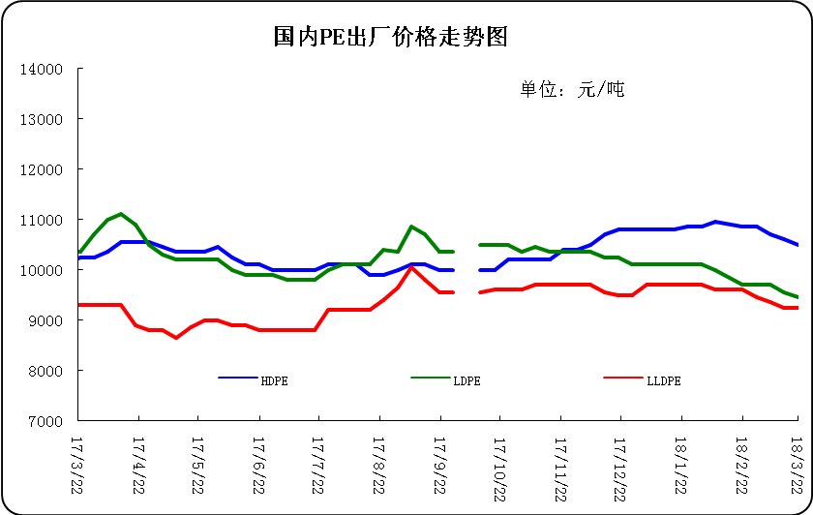

3.部分聚乙烯厂家装置动态表
生产厂家 | 装置 | 3月23日 | 产能（万吨/年）
天津联合 | LLDPE | 产9020 | 12
中沙石化 | LLDPE | 产222WT | 30
中沙石化 | HDPE | 产5502 | 30
中原乙烯 | LLDPE | 两线产7050 | 26
燕山石化 | LDPE | 新高压产LD100AC，老高压1线产1I60A，2线产1C7A，3线产1C7AS | 38
燕山石化 | HDPE | 1线产B5703，2线11日停车小修 | 16
齐鲁石化 | LLDPE | 产7042 | 12
齐鲁石化 | 全密度 | 产6098 | 25
齐鲁石化 | LDPE | 产2102TN00 | 14
齐鲁石化 | HDPE | A线：产22F，B线：产QHJ01 | 14
上海石化 | LDPE | 1PE一线装置产DJ200A，二线现产N150，2PE装置现产DJ210 | 20
上海石化 | HDPE | 产YGH041 | 25
扬子石化 | LLDPE | 产7042 | 20
扬子石化 | HDPE | A线产5000S，B线产5505T，C线现产4902T | 27
镇海炼化 | LLDPE | 产7042 | 45
茂名石化 | 全密度 | 产DFDA7042 | 22
茂名石化 | LDPE | 1#高压装置产951-050，2#高压装置产2426K | 36
茂名石化 | 高密度 | 9日因故障停车检修一周 | 35
广州石化 | LLDPE | 全密度装置停车检修，装置开车时间延期 | 26
福建联合 | 全密度 | 一条线产201XV，另一条线产2220BS | 90
大庆石化 | LLDPE | 产8320 | 6
大庆石化 | 全密度 | 一线：产6097 | 30
大庆石化 | 全密度 | 二线：产9047 | 25
大庆石化 | LDPE | 老LDPE装置产18D0，新LDPE产2420D | 26.5
大庆石化 | HDPE | 产5000S/5000S/5603JP | 24
吉林石化 | LLDPE | 产7042 | 27
吉林石化 | HDPE | 产GC100S | 30
抚顺石化 | 老HDPE | 产2911 | 14
抚顺石化 | 全密度 | 产7042 | 45
抚顺石化 | 新HDPE | 产7260 | 35
独山子石化 | 老全密度 | 产0209UA | 22
独山子石化 | 老低压 | 产5420 | 22
独山子石化 | 新全密度 | 一线产8008，二线产7047 | 60
独山子石化 | 新低压 | 产N3000 | 30
兰州石化 | LLDPE | 老装置停车，新装置产7042 | 36
兰州石化 | LDPE | 产1810D | 20
兰州石化 | HDPE | 老线产5000S，新线产5000S | 17

四、一周国内PE市场评述

1.一周国内PE市场分析及后市预测
一周行情回顾：
各地市场一周价格对比表（单位：元/吨）
市场 | 品种 | 牌号 | 产地 | 3月22日 | 3月15日
北京市场 | LDPE | 1C7A | 燕山 | 10350 | 10400
北京市场 | LLDPE | 7042 | 抚顺 | 9350 | 9300
北京市场 | HDPE | 5300B | 大庆 | 10250 | 10300
余姚市场 | LDPE | 2426H | 兰州 | 9550 | 9500
余姚市场 | LLDPE | 7042 | 镇海 | 9400 | 9200
余姚市场 | HDPE | 5000S | 扬子 | 10700 | 10600
厦门市场 | LDPE | 2420H | 兰州 | 9950 | 9550
厦门市场 | LLDPE | 7050 | 福炼 | 9350 | 9350
厦门市场 | HDPE | 5000S | 大庆 | - | 11100
本周市场报盘整理为主，部分高价继续走弱，终端用户询盘暂难提振，实际成交难言乐观。国际油价偏于震荡，亚洲乙烯短暂维持坚挺，原料成本面对尚有微幅提振。但近期现货主要在库存方面备受压力，部分石化厂家积极调低价格借以消耗库存，然遇上期货忽涨忽跌，场内看空气氛浓烈。美金价格整体偏弱震荡，成交气氛愈发清淡。随着全球PE价格整体走低，以及国内PE现货市场价格持续偏弱，外商报盘持续跟跌国内市场，低价位美金货源不断增多。因进口顺差较小，进口货源利润大幅缩小，部分高价货源甚至出现亏损，贸易商接货积极性不高，销售压力较大，下游采购兴趣减弱，美金市场成交氛围清淡。周末，一般膜料主流报价在9700-10800元。LLDPE市场人气不足，行情回落为主。周末,主流报价在9450-9900元。HDPE市场疲态难摆，行情继续下行。拉丝料周末主流报价在10800-11050元;注塑料周末主流报价在10600-11300元;薄膜料周末主流报价在10750-11600元;中空料周末主流报价在11200-14300元。
下周行情预测
目前市场国际原油市场对全球需求增加和减产将支撑油价的观点反复摇摆，且美国的产量水平总体上将抵消这一利好，此外特朗普发起的贸易战争，也为油价的走势施加压力，整体而言，国际原油持续上行受阻，原油价格或持续保持曲折震荡走势。综合来看，近期国际油市利好消息不足，短期内或将持续陷入多空拉锯的状态。受石化库存高位影响，业者交易心态改观不大，石化和贸易商多以出货走量为主，下游企业接货态度偏谨慎，如期货走势仍趋于弱势，预计下周国内市场延续震荡整理格局。
